ПРИГЛАСИТЕЛЬНЫЙ ШКОЛЬНЫЙ ЭТАП
ВСЕРОССИЙСКОЙ ОЛИМПИАДЫ ШКОЛЬНИКОВ
РОБОТОТЕХНИКА. 2020 г. 8–10 классы
Теоретический тур
За каждый правильный ответ даётся 1 балл.

- Вычислите:
1 км 234 см × 40 дм 50 см
Ответ выразите в квадратных дециметрах. В ответ запишите только число.
Ответ: 451 053
- Определите, к какому из приведённых типов профессий относится профессия «кинолог».
А) человек – знак;
Б) человек – природа;
В) человек – техника;
Г) человек – человек;
Д) человек – художественный образ.
Ответ: Б
- Из использованных пластиковых бутылок можно получить много полезных вещей, например одежду и обувь. Для изготовления новой футболки требуется около 7–10 бутылок, а для изготовления свитера – от 40 до 60. Если на изготовление новой футболки из полиэстера уходит 9 пластиковых бутылок, то сколько футболок можно будет изготовить из 200 таких пластиковых бутылок? В ответ запишите только число.
Ответ: 22

- Рассмотрите приведённую фотографию. Определите, какой бытовой прибор на ней изображён.
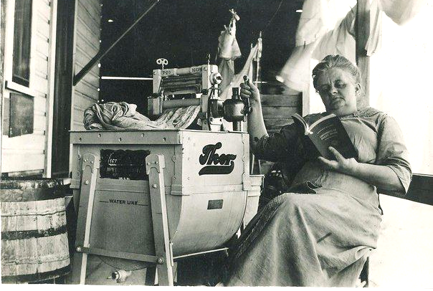
А) фритюрница;
Б) мультиварка;
В) соковыжималка;
Г) кухонный комбайн;
Д) стиральная машина;
Е) микроволновая печь;
Ж) электрический чайник.
Ответ: Д
- С помощью двух шкивов и ремня Даша собрала ременную передачу. Радиус ведущего шкива равен 30 мм. За пять минут ведущий шкив делает 60 оборотов. При этом частота вращения ведомого шкива равна 40 оборотов в минуту. Определите, чему равен диаметр ведомого шкива. Ответ дайте в миллиметрах. В ответ запишите только число.
Ответ: 18

- Саша сделал чертёж и нанёс на него размеры в миллиметрах (см. чертёж).
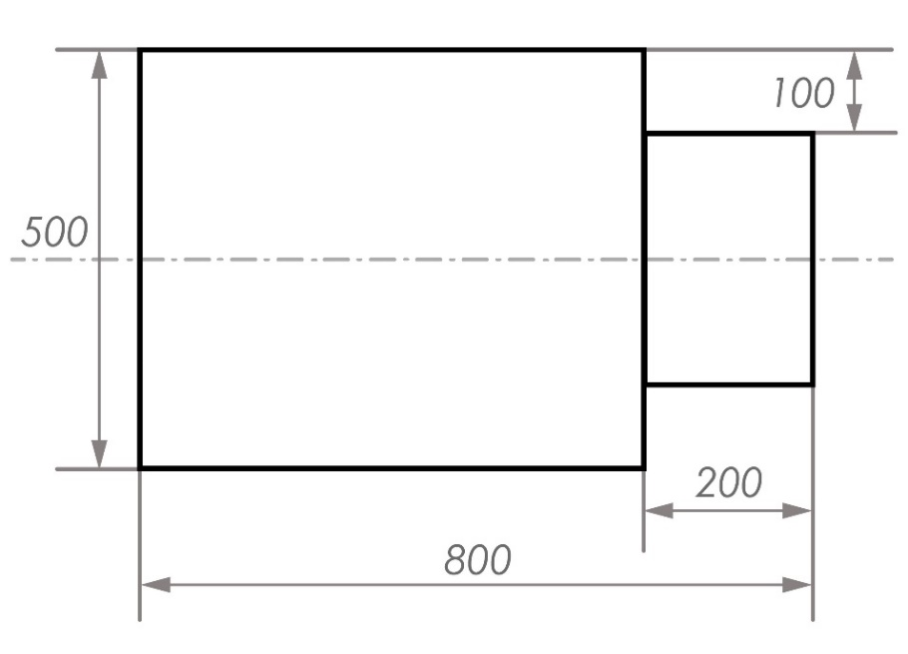
Чертёж
Определите, чему равна площадь данной фигуры. Ответ дайте в квадратных дециметрах. В ответ запишите только число.
Ответ: 36

- В комплект робототехнического полигона входят три горки (см. схему комплекта горок). Все горки имеют одинаковую высоту и одинаковый коэффициент трения.
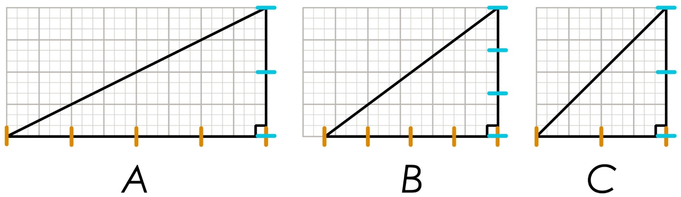
Схема комплекта горок
Определите, по какой горке одному и тому же роботу будет проще всего подняться наверх.
А) горка A;
Б) горка B;
В) горка C.
Ответ: А
- В комплект робототехнического полигона входят три горки (см. схему комплекта горок). Все горки имеют одинаковую высоту и одинаковый коэффициент трения.
Схема комплекта горок
Определите, с какой минимальной силой робот должен тянуть груз массой 200 г вдоль наклонной плоскости В, чтобы поднять его по этой наклонной плоскости? Примите g ≈ 10 м/с². Силой трения пренебрегите. Ответ дайте в ньютонах. При необходимости ответ округлите до десятых. В ответ запишите только число, например 0,1.
Ответ: 1,2
- Робот, двигаясь равномерно и прямолинейно, за 1 минуту проезжает 6 м. При этом его моторы работают с максимальной мощностью.
Определите, за какое время робот, двигаясь равномерно и прямолинейно, преодолеет расстояние в 1 м 40 см, если мощность его моторов понизят до 50 % от максимальной.
Ответ дайте в секундах. В ответ запишите только число.
Ответ: 28
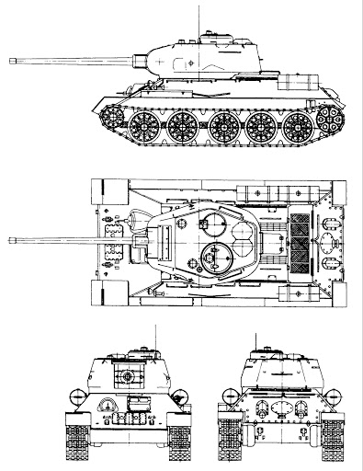
Чертёж Т-34
- В первой половине тридцатых годов XX в. в СССР начало активно развиваться танкостроение.
Для прорыва сильно укреплённых позиций создали средние танки
Т-28 и тяжёлые Т-35. Танк Т-28 имел трёхбашенную, а Т-35 – пятибашенную конструкцию. В конце тридцатых годов от подобных машин стали отказываться. Главная причина – броневая защита у большинства танков, созданных в тридцатые годы, требовала усиления. Увеличение толщины брони ведёт к увеличению массы танка, что может ухудшить скорость и проходимость машины. Соответственно, произошёл отказ от многобашенной архитектуры.
В этот период разрабатывают такие модели танков, как КВ-1 и Т-34. Во время Великой Отечественной войны танки активно совершенствовались.
Рассмотрите чертёж танка Т-34.

Определите, на какой из приведённых фотографий изображён танк Т-34.
А | 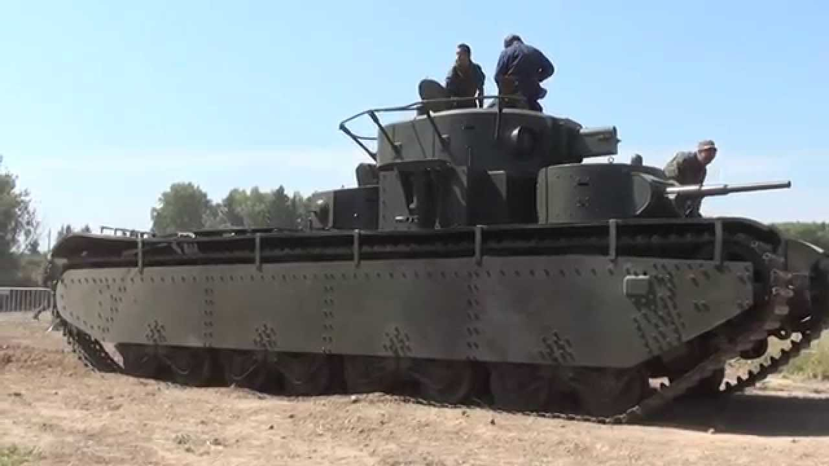
Б | 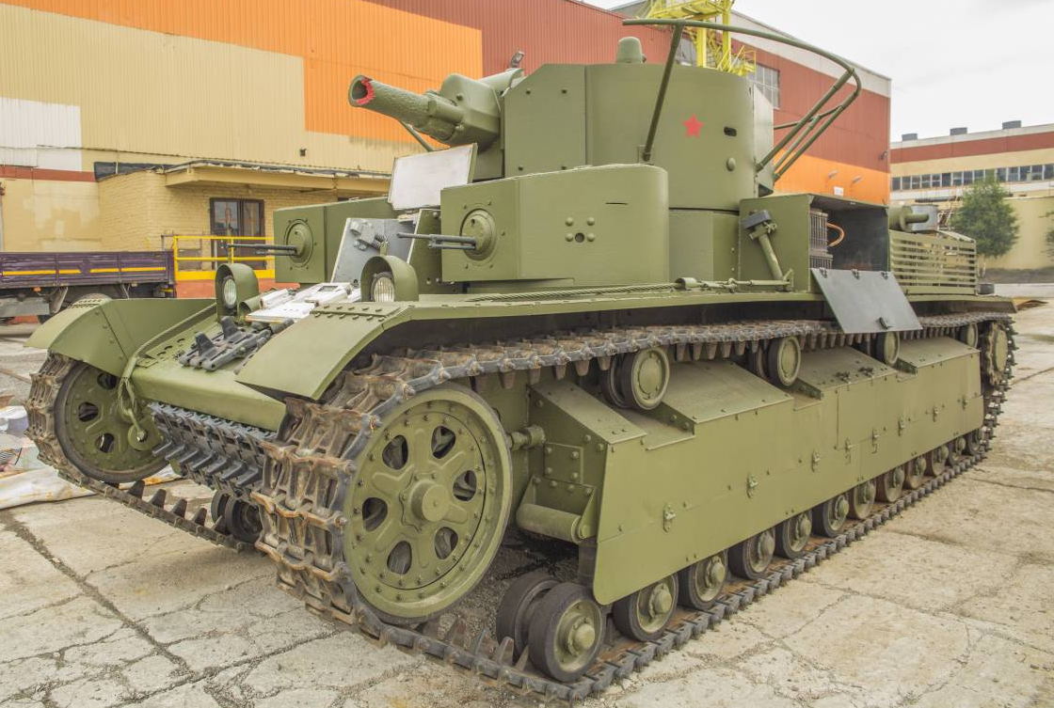
В | 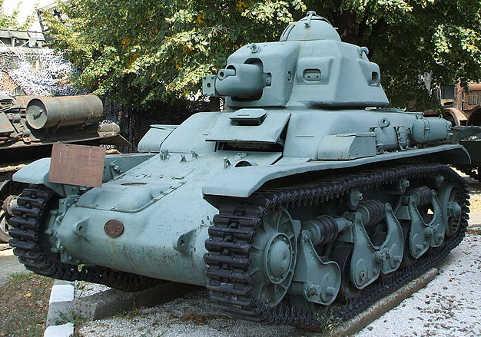
Г | 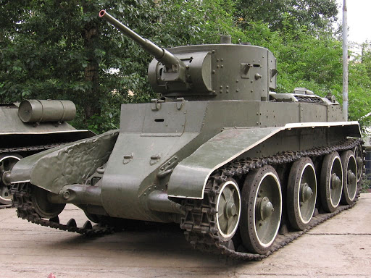
Д
Ответ: Д
11–12. Робот оснащён двумя отдельно управляемыми колёсами, радиус каждого из колёс робота равен 8 см. Левым колесом управляет мотор А, правым колесом управляет мотор В. Колёса напрямую подсоединены к моторам (см. схему робота).
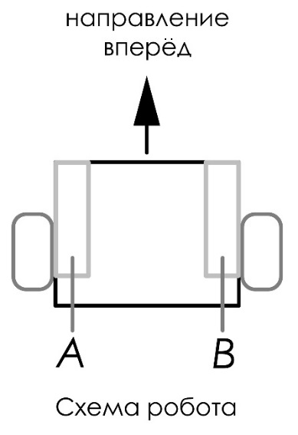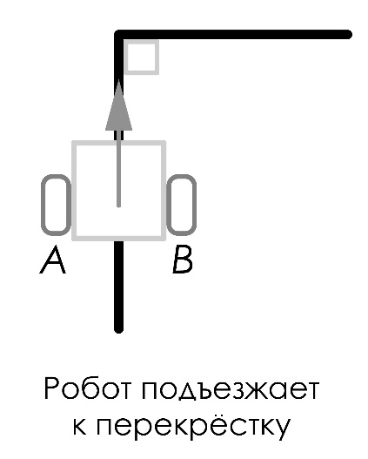

Траектория движения робота определяется различными режимами работы моторов. Режим работы мотора задаётся двумя параметрами:
- направление вращения оси мотора:
«–» – вращение назад;
«+» – вращение вперёд;
«0» – отсутствует вращение;
- количество градусов, на которое повернётся ось мотора.
Робот выезжает на перекрёсток (передней частью к перекрёстку), после чего он должен повернуть на 90° по часовой стрелке.
Максимальная скорость вращения моторов 2 об/с. Длина колёсной базы робота равна 60 см. Масса робота равна 5 кг.
Определите оптимальные режимы работы моторов А и В, при которых робот будет совершать поворот вокруг колеса B. В ответ для каждого мотора запишите число градусов со знаком, например 0, +120.Число градусов при необходимости округлите до целых.
Ответ:
Мотор A: +675 (675)
Мотор B: +0 (или –0, или 0)

Максимальный балл за выполненную работу – 12.

